ТОМСКАЯ ОБЛАСТЬ
ТОМСКИЙ РАЙОН
Муниципальное образование «Заречное сельское поселение»
ИНФОРМАЦИОННЫЙ БЮЛЛЕТЕНЬ
Периодическое официальное печатное издание, предназначенное для опубликования
правовых актов органов местного самоуправления Заречного сельского поселения
и иной официальной информации

Издается с 07.11.2005 г. № 25 с. Кафтанчиково
«22» февраля 2019 г.
ПОСТАНОВЛЕНИЕ

от 21 февраля 2019 года. № 16

с. Кафтанчиково

Об утверждении схемы размещения нестационарных торговых объектов на территории Заречного сельского поселения

В соответствии с Федеральным законом от 28 декабря 2009 года № 381-ФЗ «Об основах государственного регулирования торговой деятельности в Российской Федерации», Федеральным законом от 06.10.2003 N 131-ФЗ "Об общих принципах организации местного самоуправления в Российской Федерации", постановлением Администрации Томской области от 09.07.2010 N 135а "О порядке разработки и утверждения органами местного самоуправления муниципальных образований Томской области схем размещения нестационарных торговых объектов", на основании Устава Заречного сельского поселения, в целях упорядочивания размещения нестационарных торговых объектов на территории муниципального образования «Заречное сельское поселение», а также повышения эффективности использования муниципальной собственности,

П О С Т А Н О В Л Я Ю :

1. Утвердить схему размещения нестационарных торговых объектов на территории муниципального образования «Заречное сельское поселение», в составе текстовой части и графической части, согласно приложению к настоящему постановлению.
2. Опубликовать настоящее Постановление в Информационном бюллетене и разместить на официальном сайте Заречного сельского поселения
3. Направить утвержденную схему размещения нестационарных торговых объектов на территории муниципального образования «Заречного сельское поселение» в Департамент потребительского рынка Администрации Томской области;
4. Признать утратившим силу Постановление № 44 от 07.08.2018г. «Об утверждении схемы размещения нестационарных торговых объектов на территории Заречного сельского поселения».
5. Постановление вступает в силу с даты опубликования.

Глава Заречного
сельского поселения А.В. Кочетков

А.С. Андреев
961-200_____

Приложение к постановлению
Администрации Заречного сельского поселения
от 21.02.2019г. № 16
Схема размещения нестационарных торговых объектов
на территории муниципального образования «Заречное сельское поселение», текстовая часть

№ п/п | Адрес расположения (место расположения) нестационарного торгового объекта | Вид нестационарного торгового объекта (палатка, киоск, автолавка, лоток и другое) | Количество нестационарных торговых объектов | Специализация нестационарного торгового объекта (ассортимент реализуемой продукции) | S нестац. торгового объекта, кв. м | S территории, необходимой для размещения нестац. торгового объекта, кв. м | Собственник земельного участка, на котором расположен нестац. торгового объекта | Срок, период размещения нестац. торгового объекта
1. | с.Кафтанчиково,  ул. Коммунистическая,  напротив Администрации и между зданиями 88б и 88а | Лоток,  автолавка | 5 | Смешанные товары | 3-10 | 80 | Земельный участок, государственная собственность на который не разграничена | круглогодично
2. | д.Кисловка,  ул.Мира,  между зданиями 18 и 16 | Лоток,  автолавка | 7 | Смешанные товары | 3-10 | 80 | Земельный участок, государственная собственность на который не разграничена | круглогодично
3. | д.Черная Речка, территория земельного участка с кадастровым номером 70:14:0124002:565, рядом с торговым зданием по ул.Береговая, 3/2 | Палатка, киоск, автолавка, лоток и другое | 9 | Смешанные товары | 3-100 | 500 | Земельный участок с кадастровым номером 70:14:0124002:565,  Собственность Администрации | круглогодично
4. | д.Черная Речка,  территория участка с кадастровым номером 70:14:0124002:596 и до свертка на ул.Совхозная | Палатка, киоск, автолавка, лоток и другое | 5 | Смешанные товары | 3-80 | 100 | Земельный участок с кадастровым номером 70:14:0124002:596 собственность на который не разграничена и прилегающая территория | круглогодично
5. | д.Черная Речка, ул. Трактовая, 10/2  территория участка с кадастровым номером 70:14:0124002:299 | Палатка, киоск, автолавка, лоток и другое | 7 | Смешанные товары | 3-100 | 500 | Земельный участок с кадастровым номером 70:14:0124002:299 собственность на который не разграничена | круглогодично

СОГЛАСОВАНО:

Управляющий делами Администрации Заречного сельского поселения ________________________________________________________________

Специалист 1 категории по работе с населением с.Кафтанчиково _____________________________________________________

Специалист 1 категории по работе с населением д.Кисловка _____________________________________________________

Администратор д.Черная Речка ________________________________________________________________

СХЕМА МЕСТ НАХОЖДЕНИЯ НЕСТАЦИОНАРНЫХ ТОРГОВЫХ ОБЪЕКТОВ,
НА ТЕРРИТОРИИ МУНИЦИПАЛЬНОГО ОБРАЗОВАНИЯ "ЗАРЕЧНОЕ СЕЛЬСКОЕ ПОСЕЛЕНИЕ"

Графическая часть.
с.Кафтанчиково
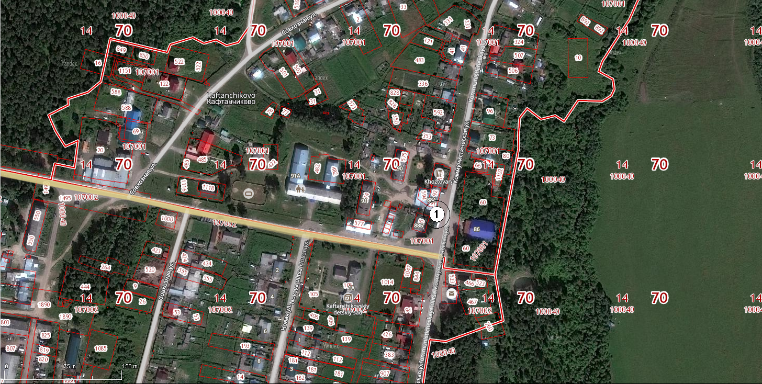
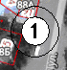, , … - порядковый номер согласно текстовой части приложения.

д.Кисловка
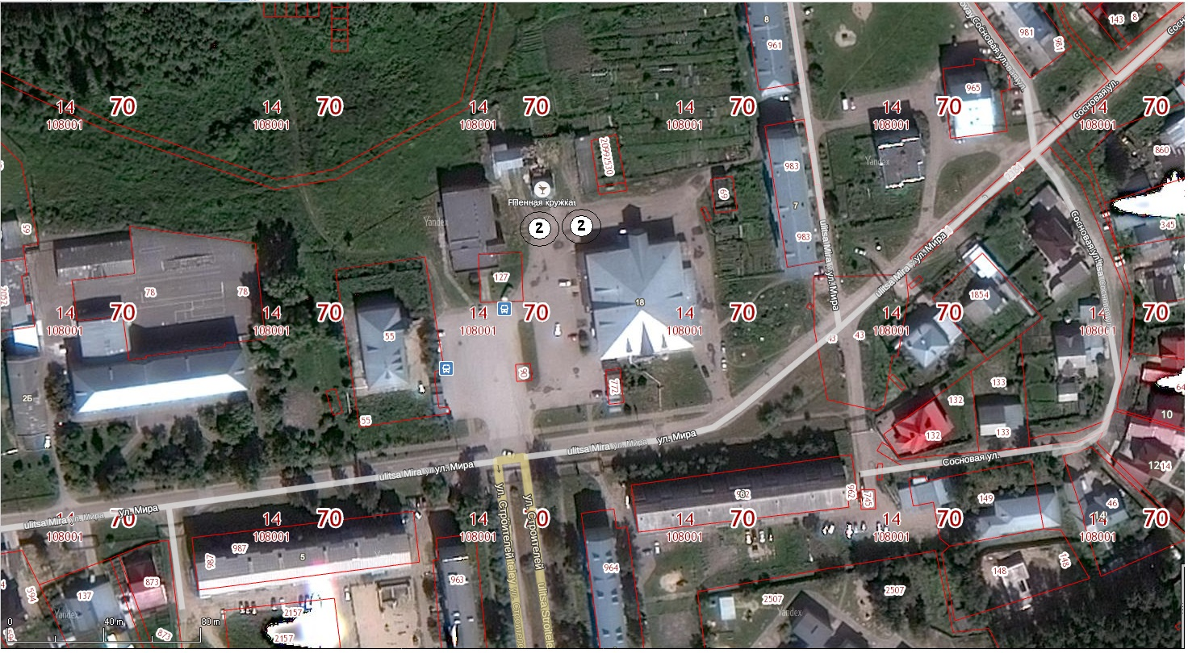

д.Черная Речка

